REGISTRO DE PRUEBAS UAT / UI — PBL-29
Sprint Azure 10 | OftalCore QA | Selenium WebDriver (UAT simulada de agente)
Historia | PBL-29
Tareas Azure | PBL-29-T6 (#585) / PBL-29-T7 (#586)
Ambiente | https://ineo-web-qa.vercel.app
Fecha real | 03/ 11 / 2026
Ejecutor | Jaime Díaz González
Revisor | Marcelino Zahid Galicia Bonifacio
Herramientas | Python, pytest, Selenium, Chrome
Usuario prueba | jesus (enfermería)
Comando | pytest qa/sprint-10/selenium/test_pbl29_uat.py -v --tb=short
Tipo de UAT | SIMULADA (agente) — no sustituye aceptación humana del PO

Caso CP-S10-UAT-01
ID caso | CP-S10-UAT-01
Módulo | Valoración comprensible
Escenario | Simular enfermería: localizar paciente, registrar y consultar valoración
Precondición | Usuario jesus en QA; camas OCUPADO disponibles
Datos | Estado Estable, dolor 2/10, movilidad Independiente, nota UAT-S10-*
Resultado esperado | Guion completa sin ayuda técnica; persistencia comprobada
Resultado obtenido | PASSED
Estado | Aprobado
Herramienta | Según sección (Vitest+RTL o Selenium)

Evidencia fotográfica / capturas:
uat01-01-login
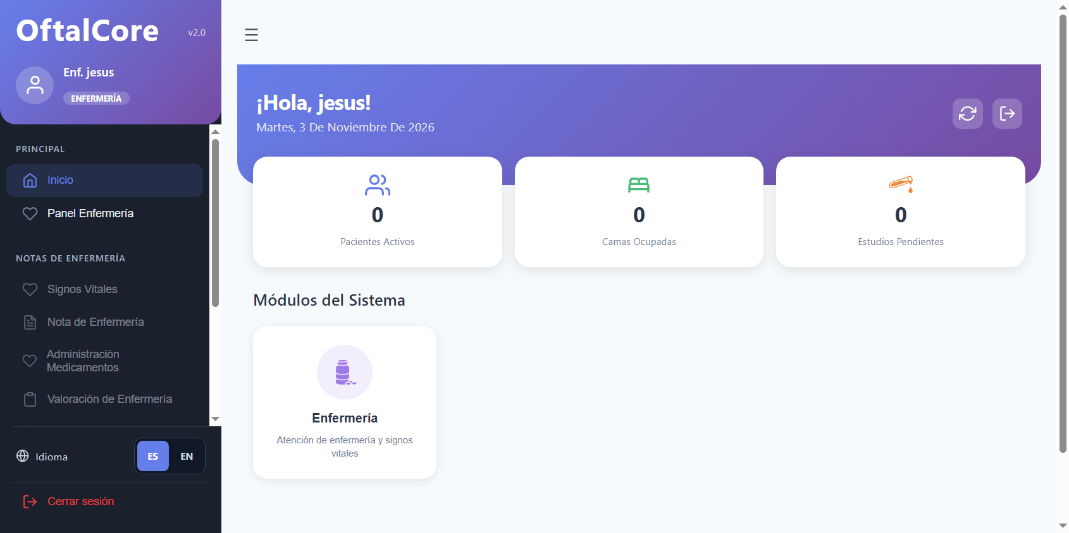
modulo-enfermeria
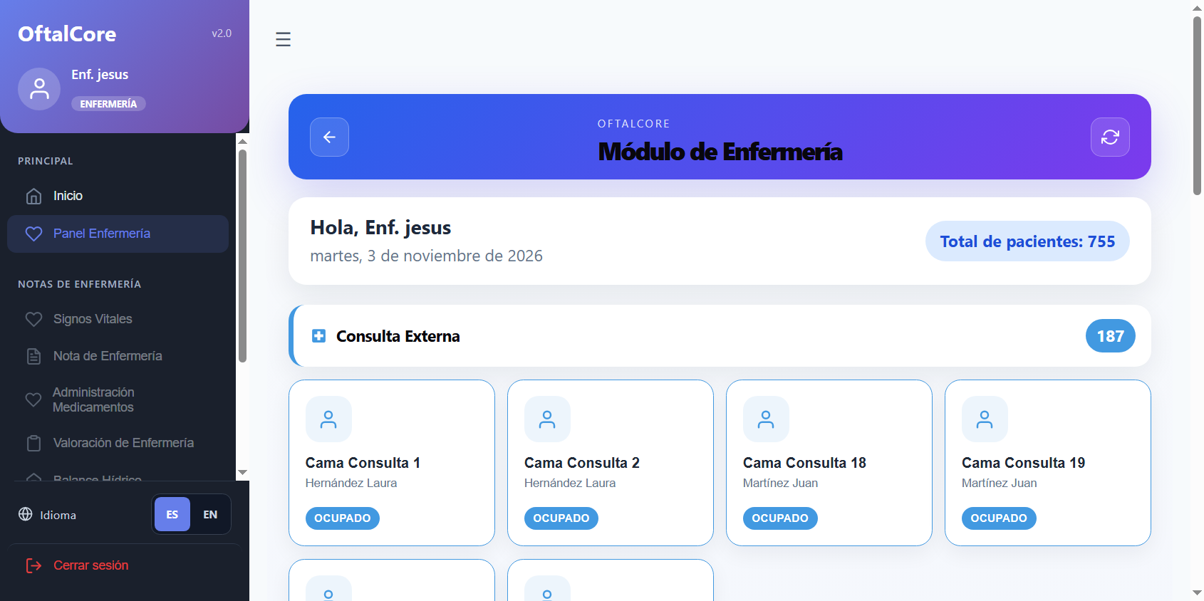
detalle-paciente
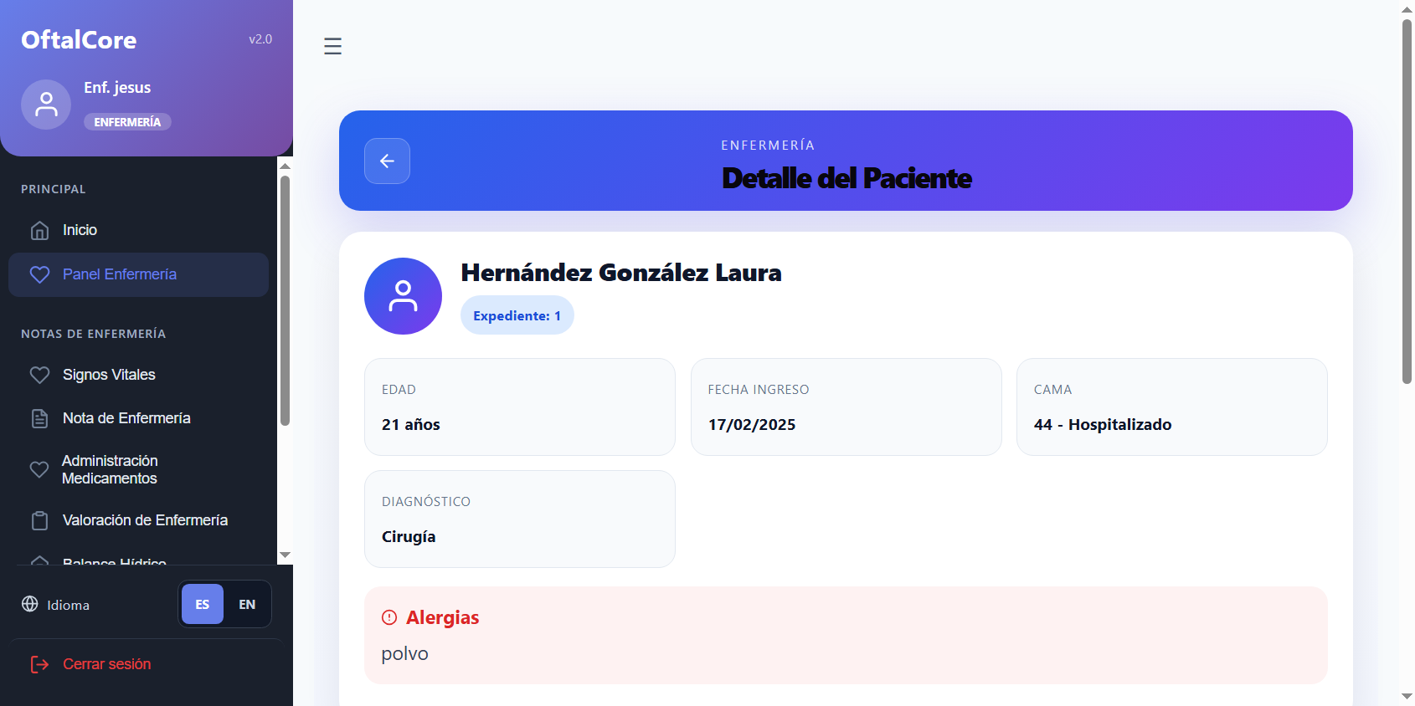
formulario-valoracion
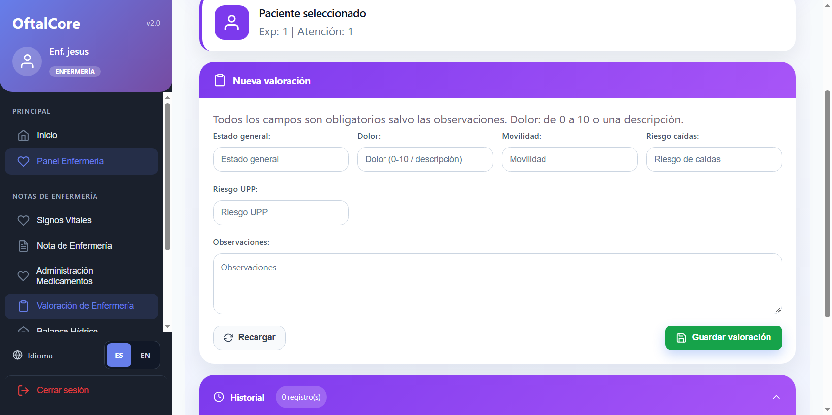
datos-capturados
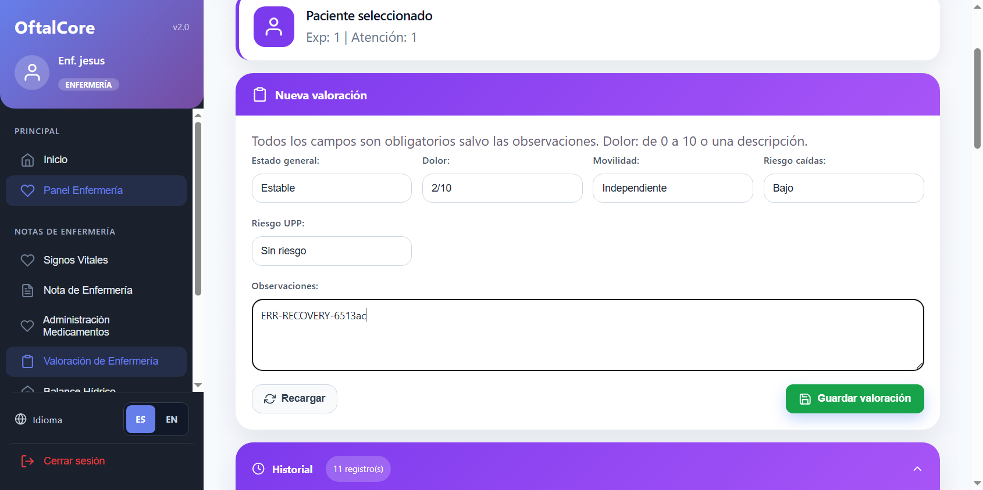
despues-guardar
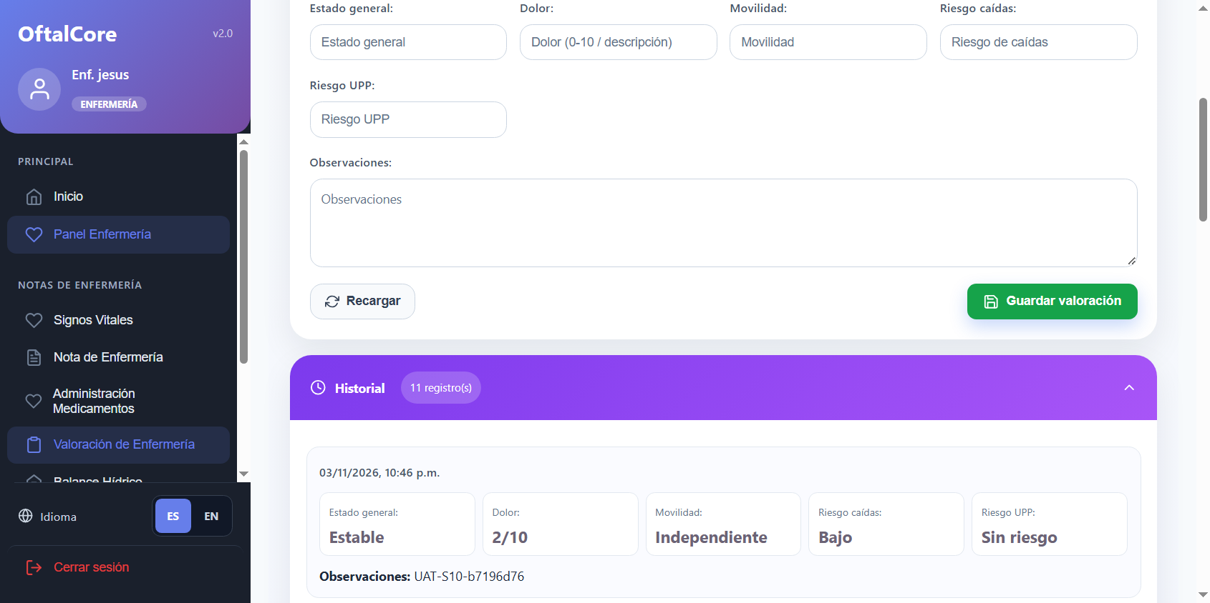

Defectos encontrados: Ninguno
Reprueba: N/A / Fecha: 03/11/2026

Caso CP-S10-UAT-02
ID caso | CP-S10-UAT-02
Módulo | Lectura de Analytics
Escenario | Simular administrativo e interpretar unidad, periodo y total conocido
Precondición | Sesión autenticada en QA
Datos | Pantalla analytics/dashboard disponible
Resultado esperado | Interpretación coincide con datos; registrar explicación
Resultado obtenido | PASSED
Estado | Aprobado
Herramienta | Según sección (Vitest+RTL o Selenium)

Evidencia fotográfica / capturas:
uat02-01-login
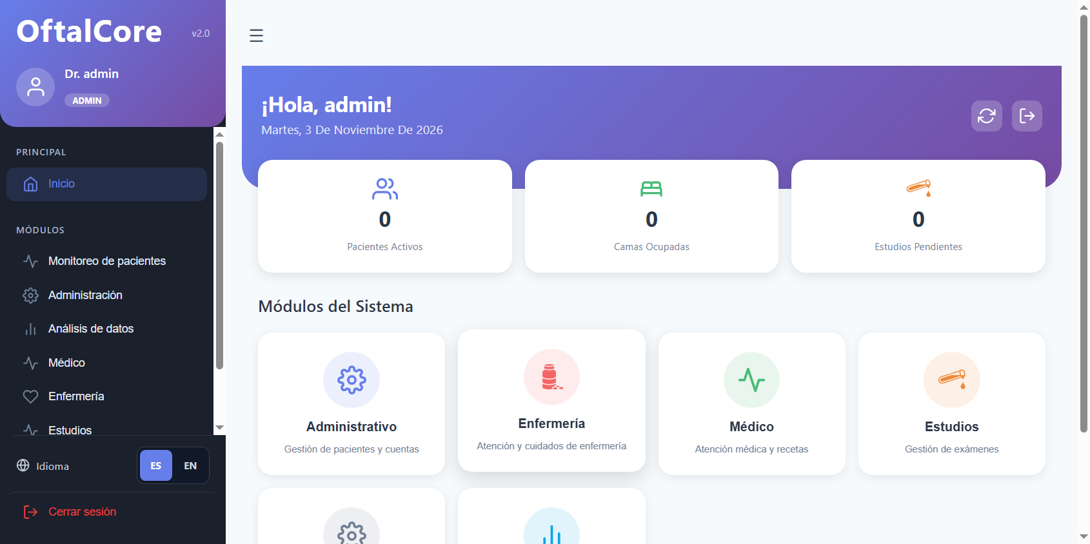

uat02-02-pantalla
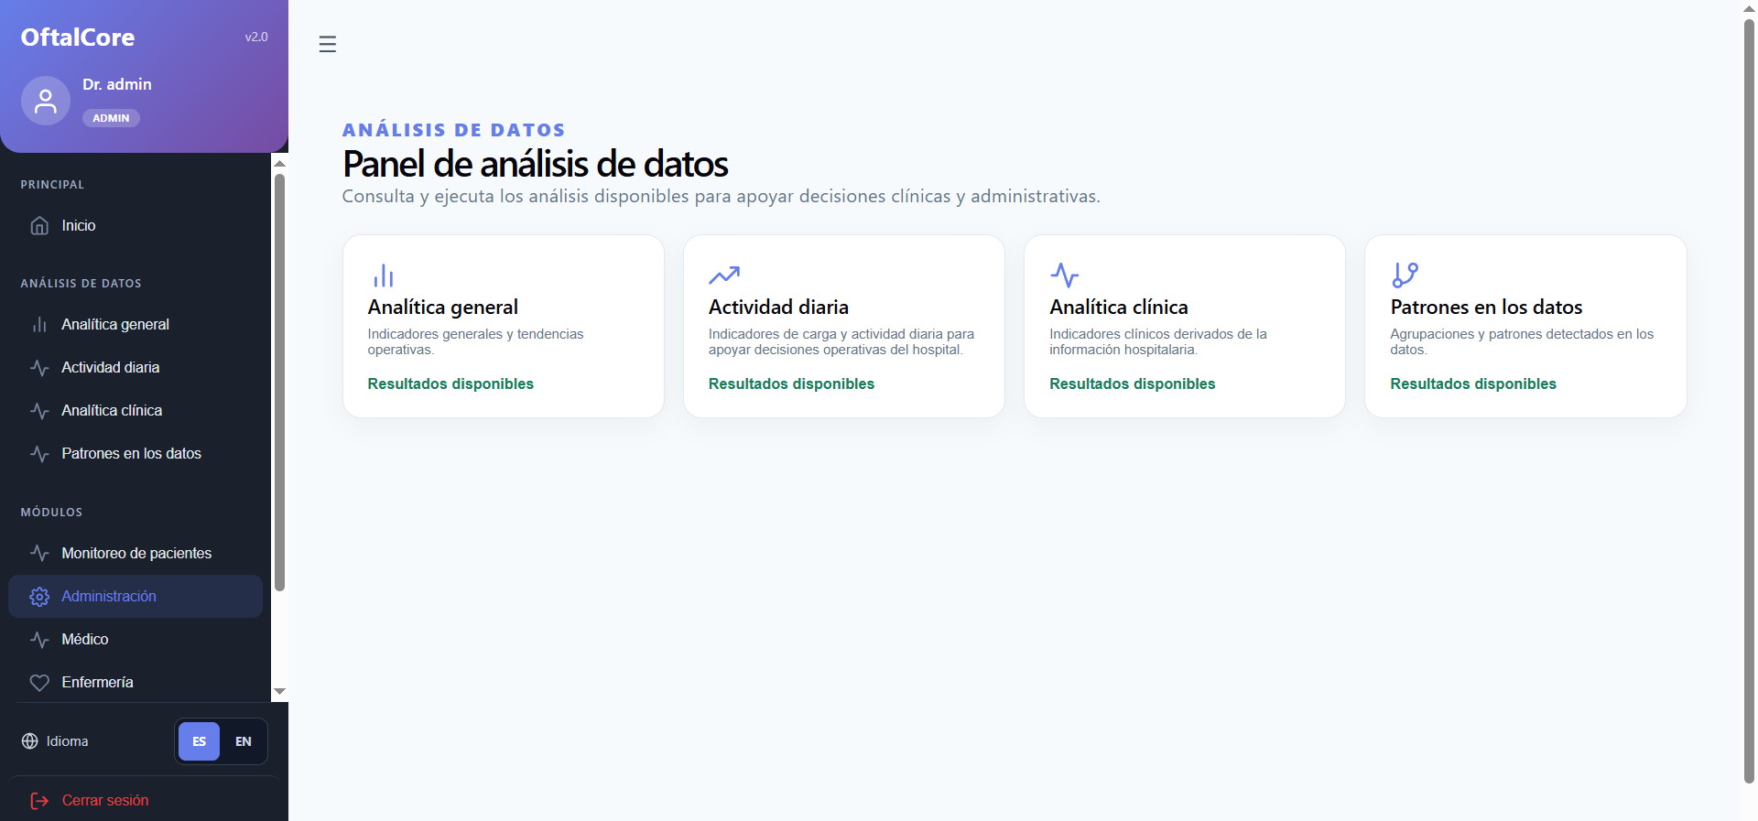

uat02-03-interpretacion
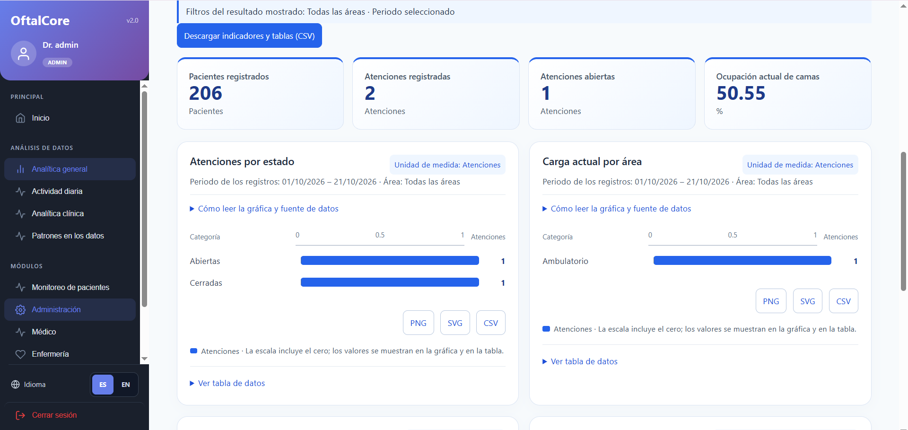

Defectos encontrados: Ninguno
Reprueba: N/A / Fecha: 03/11/2026

Caso CP-S10-UAT-03
ID caso | CP-S10-UAT-03
Módulo | Recuperación de error
Escenario | Simular fallo de red/API al guardar y verificar que no hay pérdida silenciosa
Precondición | Formulario de valoración abierto con datos capturados
Datos | Marker ERR-RECOVERY-* / Estado Estable
Resultado esperado | No hay confirmación falsa ni pérdida silenciosa de datos
Resultado obtenido | PASSED
Estado | Aprobado
Herramienta | Según sección (Vitest+RTL o Selenium)

Evidencia fotográfica / capturas:
uat03-antes-bloqueo
uat03-despues-fallo
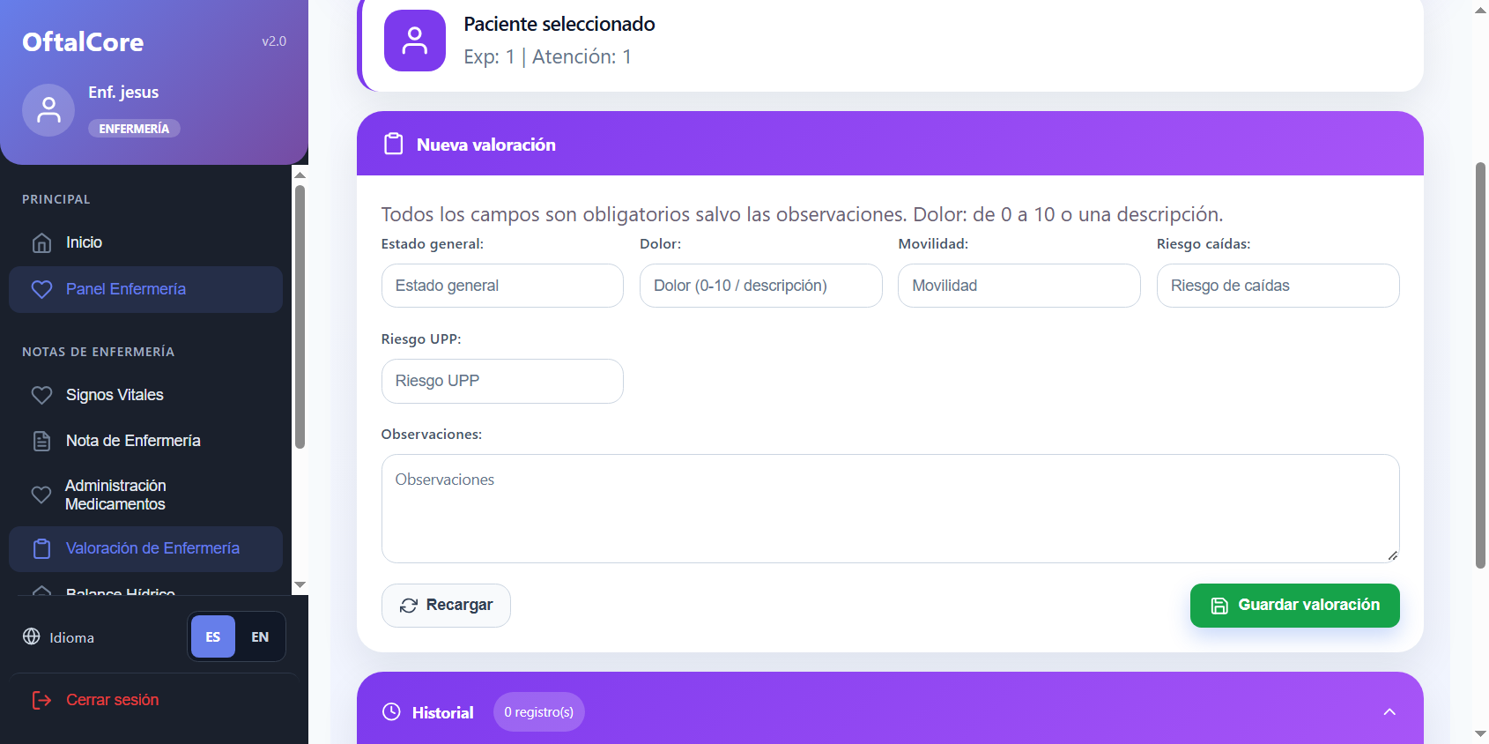

uat03-datos-conservados
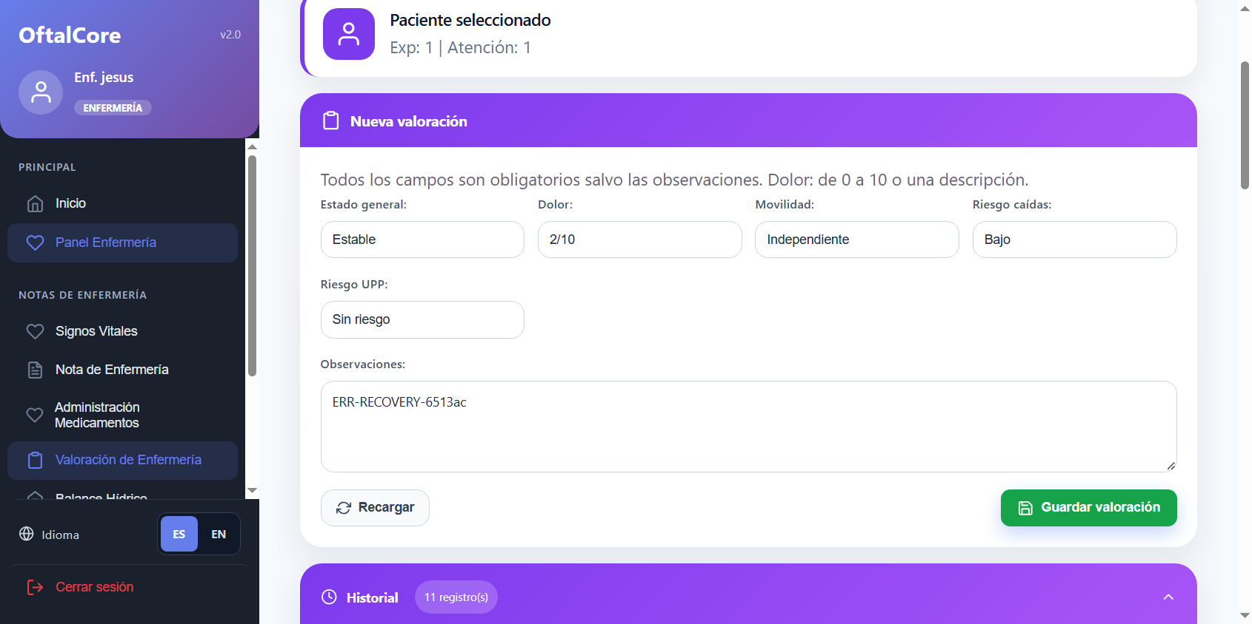

Defectos encontrados: Ninguno
Reprueba: N/A / Fecha: 03/11/2026

Caso CP-S10-UAT-04 — Aceptación del incremento
ID caso | CP-S10-UAT-04
Escenario | Presentar evidencias de los tres guiones al PO y usuario representativo
Estado | PENDIENTE — requiere participante humano
Nota | La UAT de agente NO sustituye esta aceptación

Caso CP-S10-UI-05
ID caso | CP-S10-UI-05
Módulo | Contraste de formularios / tema
Escenario | Completar o visualizar formularios; comprobar legibilidad y estilos
Precondición | Sesión enfermería en QA
Datos | Módulo enfermería visible
Resultado esperado | Textos y botones legibles; color de texto ≠ fondo
Resultado obtenido | PASSED
Estado | Aprobado
Herramienta | Según sección (Vitest+RTL o Selenium)

Evidencia fotográfica / capturas:
ui05-tema-claro

Defectos encontrados: Ninguno
Reprueba: N/A / Fecha: 03/11/2026

